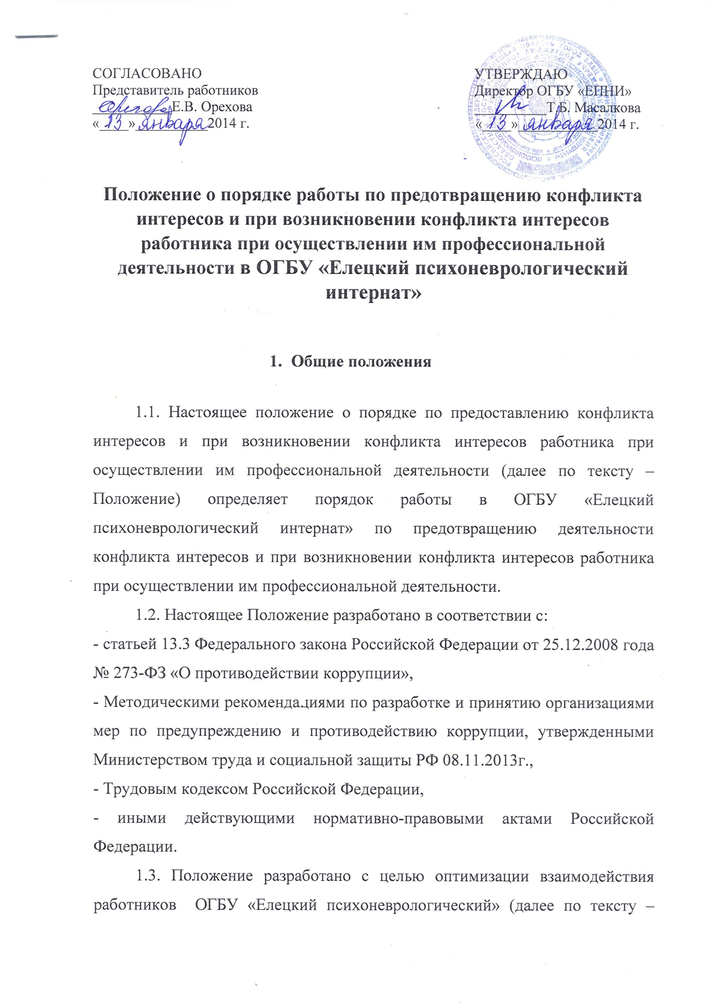
Учреждение) с другими участниками отношений по предоставлению социальных услуг и оказанию социальной помощи, с другими организациями (как коммерческими, так и некоммерческими) профилактики конфликта интересов работников Учреждения, при котором у работника Учреждения при осуществлении им профессиональной деятельности возникает личная заинтересованность в получении материальной выгоды или иного преимущества и которая влияет или может повлиять на надлежащее исполнение работником Учреждения профессиональных обязанностей вследствие противоречия между его личной заинтересованностью и интересами клиентов Учреждения, их законных представителей и родственников, а также контрагентов Учреждения по договорам (контрактам).
1.4. Конфликт интересов - ситуация, при которой личная заинтересованность (прямая или косвенная) работника (представителя Учреждения) влияет или может повлиять на надлежащее исполнение им должностных (трудовых) обязанностей и при которой возникает или может возникнуть противоречие между личной заинтересованностью работника (представителя Учреждения) и правами и законными интересами организации, способное привести к причинению вреда правам и законным интересам, имуществу и (или) деловой репутации Учреждения, работником (представителем Учреждения) которой он является.
1.5. Личная заинтересованность работника – возможность получения работником при исполнении должностных обязанностей доходов в денежной либо натуральной форме, доходов в виде материальной выгоды непосредственно для себя или лиц близкого родства, а также для граждан или организаций, с которыми работник связан финансовыми или иными обязательствами.

2. Круг лиц, попадающих под действие положения

2.1. Действие положения распространяется на всех работников Учреждения вне зависимости от уровня занимаемой должности. Обязанность соблюдать Положение также закрепляется и для работников Учреждения, сотрудничающих с Учреждением на основе договоров (контрактов). В этом случае соответствующие положения нужно включить в текст договоров.

3. Конкретные ситуации конфликта интересов в Учреждении

Конкретными ситуациями конфликта интересов, в которых работник Учреждения может оказаться в процессе выполнения своих должностных обязанностей, наиболее вероятными являются нижеследующие.
3.1.Общие ситуации конфликта интересов для всех категорий работников
Учреждения:
- работник Учреждения небескорыстно использует возможности получателей социальных услуг Учреждения, их родственников;
- работник Учреждения получает небезвыгодные предложения от получателей социальных услуг, которым он оказывает услуги, их родственников;
- работник Учреждения рекламирует клиентам учреждения организации, оказывающие любые платные услуги;
- работник Учреждения рекомендует получателям социальных услуг учреждения физических лиц, оказывающих любые платные услуги;
- работник Учреждения в ходе выполнения своих трудовых обязанностей участвует в принятии решений, которые могут принести материальную или
нематериальную выгоду лицам, являющимся его родственниками, друзьями или иным лицам, с которыми связана его личная заинтересованность;
- работник Учреждения участвует в принятии кадровых решений в отношении лиц, являющихся его родственниками, друзьями или иными лицами, с которым связана его личная заинтересованность;
- работник Учреждения принимает решение об установлении (сохранении) деловых отношений Учреждения с организацией, которая имеет перед работником или иным лицом, с которым связана личная заинтересованность работника, финансовые или имущественные обязательства;
- работник Учреждения использует информацию, ставшую ему известной в ходе выполнения трудовых обязанностей, для получения выгоды или конкурентных преимуществ при совершении коммерческих сделок для себя или иного лица, с которым связана личная заинтересованность работника;
- работник Учреждения, ответственный за закупку материальных средств, осуществляет выбор контрагента из ограниченного числа поставщиков;
- работник Учреждения является родственником одного из руководителей учреждения, претендующего стать поставщиком своей продукции Учреждению;
- работник Учреждения, в чьи обязанности входит контроль за качеством товаров и услуг, предоставляемых контрагентами Учреждению, получает личную значительную скидку на товары организации, которая является поставщиком Учреждения;
- работник Учреждения получает в связи с днем рождения или другим праздником дорогостоящий подарок от своего подчиненного, при этом в полномочия одаряемого работника входит принятие решений о повышении заработной платы подчиненным работникам и назначение на более высокие должности в Учреждении.
3.2. Специальные ситуации конфликта интересов для медицинских
работников в соответствии с действующим законодательством:
- принятие от организаций, занимающихся разработкой, производством и(или) реализацией лекарственных препаратов, медицинских изделий, организаций, обладающих правами на использование торгового наименования лекарственного препарата, организаций оптовой торговли лекарственными средствами, аптечных организаций (их представителей, иных физических и юридических лиц, осуществляющих свою деятельность от имени этих организаций) подарков, денежных средств (за исключением вознаграждений по договорам при проведении клинических исследований лекарственных препаратов, клинических испытаний
медицинских изделий, вознаграждений, связанных с осуществлением медицинским работником педагогической и (или) научной деятельности), в том числе на оплату развлечений, отдыха, проезда к месту отдыха, а также получение приглашений участвовать в развлекательных мероприятиях, проводимых за счет средств вышеназванных компаний;
- заключение с компанией, представителем компании соглашения о назначении или рекомендации клиентам учреждения лекарственных препаратов, медицинских изделий (за исключением договоров о проведении клинических исследований лекарственных препаратов, клинических испытаний медицинских изделий);
- получать от компании, представителя компании образцы лекарственных препаратов, медицинских изделий для вручения получателям социальных услуг Учреждения (за исключением случаев, связанных с проведением клинических исследований лекарственных препаратов, клинических испытаний медицинских изделий);
- предоставление при назначении курса лечения получателю социальных услуг недостоверной и неполной информации об используемых лекарственных препаратах, о медицинских изделиях, в том числе сокрытие сведения о наличии в обращении аналогичных, в т. ч. более дешевых лекарственных препаратов, медицинских изделий;
- осуществление приема представителей компаний, за исключением случаев, связанных с проведением клинических исследований лекарственных препаратов, клинических испытаний медицинских изделий, участия в порядке, установленном администрацией учреждения, в собраниях работников Учреждения и иных мероприятиях, направленных на повышение их профессионального уровня или на предоставление информации, связанной с осуществлением мониторинга безопасности лекарственных препаратов и мониторинга безопасности медицинских изделий;
- выписывать лекарственные препараты, медицинские изделия на бланках, содержащих информацию рекламного характера, а также на рецептурных бланках, на которых заранее напечатано наименование лекарственного препарата, медицинского изделия.

4. Основные принципы управления конфликтом интересов в Учреждении

Основной задачей деятельности Учреждения по предотвращению и урегулированию конфликта интересов является ограничение влияния частных интересов, личной заинтересованности работников на реализуемые ими трудовые функции, принимаемые деловые решения.
В основу работы по управлению конфликтом интересов в Учреждении положены следующие принципы:
- обязательность раскрытия сведений о реальном или потенциальном конфликте интересов;
- индивидуальное рассмотрение и оценка репутационных рисков для Учреждения при выявлении каждого конфликта интересов и его урегулирование;
- конфиденциальность процесса раскрытия сведений о конфликте интересов и процесса его урегулирования;
- соблюдение баланса интересов Учреждения и работника при урегулировании конфликта интересов;
- защита работника от преследования в связи с сообщением о конфликте интересов, который был своевременно раскрыт работником и урегулирован (предотвращен) Учреждением.
5. Порядок раскрытия конфликта интересов работником Учреждения
и порядок его урегулирования, в том числе возможные
способы разрешения возникшего конфликта интересов

5.1. Процедура раскрытия конфликта интересов доводится до сведения всех работников Учреждения. В Учреждении установлены следующие виды раскрытия конфликта интересов:
- раскрытие сведений о конфликте интересов при приеме на работу;
- раскрытие сведений о конфликте интересов при назначении на новую должность;
- разовое раскрытие сведений по мере возникновения ситуаций конфликта интересов.
Раскрытие сведений о конфликте интересов осуществляется в письменном виде. Представленные сведения рассматриваются в конфиденциальном порядке. Декларация о конфликте интересов изучается лицом, ответственным за противодействие коррупции в Учреждении, и направляется директору Учреждения. Директор Учреждения гарантируют конфиденциальность процесса урегулирования конфликта интересов. Он рассматривает декларацию о конфликте интересов, оценивает серьезность возникающих для Учреждения рисков, и в случае необходимости, определяет форму урегулирования конфликта. По результатам рассмотрения поступившей информации, специально созданная комиссия по противодействию коррупции может прийти к следующим выводам:
- ситуация, сведения которые были представлены работником, не являются конфликтом интересов и, как следствие, не нуждаются в специальных способах урегулирования,
- конфликт интересов имеет место и необходимо использовать различные способы его разрешения, в том числе:
А) ограничение доступа работника Учреждения к конкретной информации, которая может затрагивать личные интересы работника;
Б) добровольный отказ работника Учреждения или его отстранение (постоянное или временное) от участия в обсуждении и процессе принятия решений по вопросам, которые находятся или могут оказаться под влиянием конфликта интересов;
В) пересмотр и изменение функциональных обязанностей работника Учреждения;
Г) временное отстранение работника Учреждения от должности, если его личные интересы входят в противоречие с функциональными обязанностями;
Д) перевод работника Учреждения на должность, предусматривающую выполнение функциональных обязанностей, не связанных с конфликтом интересов;
Е) отказ работника Учреждения от своего личного интереса, порождающего конфликт с интересами Учреждения;
Ж) увольнение работника из Учреждения по инициативе работника в соответствии со статьей 80 Трудового кодекса РФ;
З) увольнение работника по инициативе работодателя за совершение дисциплинарного проступка, то есть за неисполнение или ненадлежащее исполнение работником по его вине возложенных на него трудовых обязанностей в соответствии с пунктом 7.1. части первой статьи 81 ТК РФ.
Приведенный перечень способов разрешения конфликта интересов не является исчерпывающим. В каждом конкретном случае по договоренности Учреждения и работника, раскрывшего сведения о конфликте интересов, могут быть найдены иные формы его урегулирования.
При разрешении имеющегося конфликта интересов выбирается наиболее «мягкая» мера урегулирования из возможных с учетом существующих обстоятельств. Более жесткие меры используются только в случае, когда это вызвано реальной необходимостью или в случае, если более «мягкие» меры оказались недостаточно эффективными.
При принятии решения о выборе конкретного метода разрешения конфликта интересов учитывается значимость личного интереса работника и вероятность того, что этот личный интерес будет реализован в ущерб интересам организации.

6. Обязанности работников в связи с раскрытием
и урегулированием конфликта интересов

Настоящим Положением устанавливаются следующие обязанности работников Учреждения в связи с раскрытием и урегулированием конфликта интересов:
- при принятии решений по деловым вопросам и выполнении своих трудовых обязанностей руководствоваться интересами Учреждения - без учета своих личных интересов, интересов своих родственников и друзей;
- нести личную ответственность за своевременное выявление конфликта своих частных интересов с интересами Учреждения, а также за активное участие в урегулировании реального или потенциального конфликта интересов;
- гарантировать, что их частные интересы, семейные связи, дружеские или другие отношения, персональные симпатии и антипатии не будут влиять на принятие делового решения;
- избегать (по возможности) ситуаций и обстоятельств, при которых их
частные интересы будут противоречить интересам Учреждения, которые могут привести к конфликту интересов;
- раскрывать возникший (реальный) или потенциальный конфликт интересов;
- содействовать урегулированию возникшего конфликта интересов.

7. Соблюдение Положения и ответственность

Соблюдение настоящего Положения является непременной обязанностью любого работника Учреждения, независимо от занимаемой должности.
Невыполнение настоящего Положения может рассматриваться как дисциплинарный проступок. В определенных обстоятельствах невыполнение требований настоящего Положения может повлечь за собой меры гражданско-правового, административного или уголовного преследования. Директор Учреждения обязан подавать работникам и получателям социальных услуг пример законопослушного и этичного поведения и активно поддерживать исполнение настоящего Положения.
Учреждение доводит требования данного Положения до всех своих работников и контрагентов, ожидает, что настоящие и будущие получатели социальных услуг, их родственники и контрагенты Учреждения будут соблюдать требования данного Положения в их деловых взаимоотношениях с Учреждением.

8. Прочие положения
Учреждение гарантирует, что ни один работник не будет привлечен к
ответственности и не будет испытывать иных неблагоприятных последствий по инициативе Учреждения в связи с соблюдением требований данного Положения, или сообщением Учреждению о потенциальных или имевших место нарушениях настоящего Положения.
Учреждение не несет никакой ответственности за действия своих работников, которые нарушают, являются причиной нарушений или могут явиться причиной нарушений настоящего Положения.
Учреждение ожидает, что работники и контрагенты Учреждения, у которых основания полагать, что настоящее Положение нарушено или имеется потенциальная возможность такого нарушения, будут немедленно сообщать об этом соответствующим руководителям Учреждения.

